2013
Председатель Правления ТСЖ «Московская слобода»
Слученко А.В.
08.05.2013 г.
Расчет тарифа на 2013 год

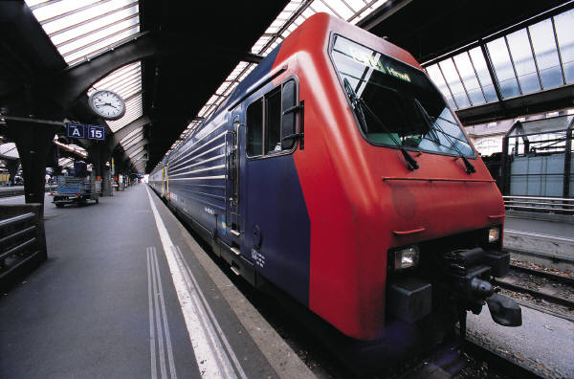

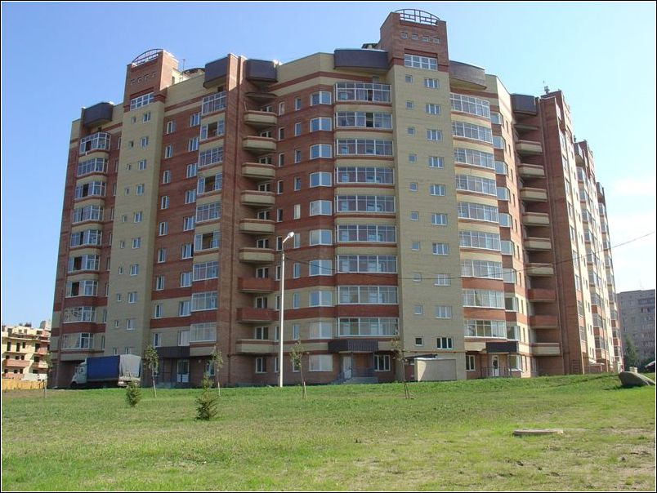

ТСЖ «Московская слобода»
г. Ярославль
УТВЕРЖДЕНО:
Протоколом Правления
ТСЖ "Московская слобода"
Протокол от 08.05.2013г.
Председатель Правления:

________________/А.В.Слученко/

Расчет тарифа на содержание, техническое обслуживание и ремонт общего имущества многоквартирного дома
ТСЖ «Московская слобода» (платы за помещение) на 2013 год

Общая площадь жилых помещений, входящих в состав Товарищества и учитываемых при определении тарифа, составляет 28.033,20 кв.м. Общая площадь офисных помещений - 1.199 кв.м.
Определение тарифа осуществляется по категориям собственников помещений (жилое и нежилое) с учетом того, что часть затрат приходится исключительно на собственников нежилых помещений (обслуживание индивидуальных тепловых узлов), часть затрат приходится исключительно на собственников жилых помещений (обслуживание лифтов, газового оборудования), а часть затрат являются общими.
Установить плату за жилые помещения согласно Приложения №1.
Установить плату за нежилые помещения согласно Приложения №2.
Распределение затрат по видам установить в Приложении №3.
В домах №33, 35 и 35/2 существует смонтированная система пожарной сигнализации и дымоудаления. Поскольку в доме №37 указанная система отсутствует, то в тариф на техническое содержание затраты по обслуживанию этого оборудования не включены. Указанные затраты предъявлять к оплате по фактическим затратам соразмерно доле собственника в праве общей собственности на общее имущество (при наличии заключенного договора на техническое обслуживание).
В случае принятия общим собранием собственников многоквартирных домов (членов Товарищества) решения о проведении мероприятий, требующих финансирования, которое не было предусмотрено при формировании настоящего тарифа (платы за помещение), указанные затраты предъявляются к оплате в квитанции-счете отдельной строкой по фактическим затратам соразмерно доле собственника в праве общей собственности на общее имущество.
Приложение №1
к Расчету тарифа на 2013 год
Жилые помещения
(площадь 28033,20 кв.м.)

№ п/п | Статья затрат | Жилые помещения (площадью 28033,20 кв.м.)
№ п/п | Статья затрат | Сумма в месяц (руб.) | Сумма на 1 кв.м (руб.)
1 | Фонд оплаты труда Правления ТСЖ и обслуживающего персонала по штатному расписанию и по договорам ГПХ, с учетом начислений на ОПС | 201 160 | 7,18
2 | Обслуживание газового оборудования | 8 344 | 0,30
3 | Техсодержание приборов учета тепловой энергии | 4 612 | 0,16
4 | Техническое обслуживание и ремонт инженерных систем, в т.ч. Аварийная служба | 105 482 | 3,76
6 | Вывоз ТБО | 19 200 | 0,68
7 | Техсодержание лифтового хозяйства | 41 280 | 1,47
8 | Сопровождение программы по начислению платежей и паспортному столу | 5 527 | 0,20
9 | Банковские услуги, в т.ч. комиссия за прием платежей | 25 904 | 0,92
10 | Благоустройство придомовой территории | 3 750 | 0,13
11 | Автоматизированная уборка территории в зимний период | 5 557 | 0,20
12 | Обслуживание видеонаблюдения, системы автоматики | 9 000 | 0,32
13 | Затраты на материалы и оборудование | 41 559 | 1,48
14 | Расходы на прочие работы и услуги | 4 628 | 0,17
15 | Ремонтные работы в подъездах | 20 000 | 0,71
16 | Компенсационные выплаты Членам Правления | 15 000 | 0,54
 | ИТОГО по тарифу: | 511 004 | 18,23

Приложение №2
к Расчету тарифа на 2013 год
Нежилые помещения
(площадь 1199 кв.м.)
№ п/п | Статья затрат | Нежилые помещения (площадью 1199 кв.м.)
№ п/п | Статья затрат | Сумма в месяц (руб.) | Сумма на 1 кв.м (руб.)
 | Остаток на начало периода | 0 | 0
1 | Фонд оплаты труда Правления ТСЖ и обслуживающего персонала по штатному расписанию и по договорам ГПХ, с учетом начислений на ОПС | 6 918 | 5,77
2 | Обслуживание газового оборудования | 0 | 0
3 | Техсодержание приборов учета тепловой энергии | 5 384 | 4,49
4 | Техническое обслуживание и ремонт инженерных систем, в т.ч. Аварийная служба | 23 500 | 19,6
6 | Вывоз ТБО | 0 | 0
7 | Техсодержание лифтового хозяйства | 0 | 0
8 | Сопровождение программы по начислению платежей и паспортному столу | 156 | 0,13
9 | Банковские услуги, в т.ч. комиссия за прием платежей | 96 | 0,08
10 | Благоустройство придомовой территории | 0 | 0
11 | Автоматизированная уборка территории в зимний период | 276 | 0,23
12 | Обслуживание видеонаблюдения, системы автоматики | 0 | 0
13 | Затраты на материалы и оборудование | 1 775 | 1,48
14 | Расходы на прочие работы и услуги | 372 | 0,31
15 | Ремонтные работы в подъездах | 0 | 0
16 | Компенсационные выплаты Членам Правления | 0 | 0
 | ИТОГО по тарифу: | 38 476 | 32,09

Приложение №3
к Расчету тарифа на 2013 год
Распределение затрат

№ п/п | Статья затрат | Пояснения | Потребность в средствах на 2013 (тыс.руб) | На месяц (руб.) | Нежилые помещения (площадью 1199 кв.м.) |  | Жилые помещения (площадью 28033,20 кв.м.)
 |  |  |  |  | Сумма в месяц (руб.) | Сумма на 1 кв.м (руб.) | Сумма в месяц (руб.) | Сумма на 1 кв.м (руб.)
1 | Фонд оплаты труда Правления ТСЖ и обслуживающего персонала по штатному расписанию и по договорам ГПХ, с учетом начислений на ОПС | Заработная плата и начисления на оплату труда на месяц, согласно Штатному расписанию и заключенным договорам на выполнение работ, оказание услуг. На собственников жилых помещений полностью возложены расходы на оплату уборщиков лестничных клеток, паспортиста, садовника | 2497 | 208 083 | 6 923 | 5,77 | 201 160 | 7,18
2 | Обслуживание газового оборудования | ОАО "Яргазсервис" | 100 | 8 344 | 0 | 0 | 8 344 | 0,30
3 | Техсодержание приборов учета тепловой энергии | ИП Ландырев В.Н. Ежемесячное обслуживание теплосчетчиков и съем показаний. | 120 | 10 000 | 5 388 | 4,49 | 4 612 | 0,16
4 | Техническое обслуживание и ремонт инженерных систем, в т.ч. Аварийная служба | ООО «ИТЭР». Круглосуточное обслуживание внутридомовых инженерных систем – водоснабжение, отопление, канализация | 1 548 | 129 000 | 23 518 | 19,6 | 105 482 | 3,76
6 | Вывоз ТБО | МУП Спецавтохозяйство. Вывоз 3х мусоро-контейнеров. | 230 | 19 200 | 0 | 0 | 19 200 | 0,68
7 | Техсодержание лифтового хозяйства | ООО "Ярославльлифтремонт". Тех.обслуживание 12 лифтов комплекса. Страхование лифтов | 495 | 41 280 | 0 | 0 | 41 280 | 1,47
8 | Сопровождение программы по начислению платежей и паспортному столу | ООО СТЭК, 1С | 68 | 5 683 | 156 | 0,13 | 5 527 | 0,20
9 | Банковские услуги, в т.ч. комиссия за прием платежей | Обслуживание счета и проценты за прием платежей, которые ТСЖ платит банку (СБ РФ – 2% при оплате через кассира, 1% при оплате через терминал; ЮГРА – 2 %) | 312 | 26 000 | 96 | 0,08 | 25 904 | 0,92
10 | Благоустройство придомовой территории | Сумма сформирована с учетом затрат на благоустройство, субботник в 2012 году | 45 | 3 750 | 0 | 0 | 3 750 | 0,13
11 | Автоматизированная уборка территории в зимний период | Сумма сформирована с учетом затрат в предыдущие годы | 70 | 5 833 | 276 | 0,23 | 5 557 | 0,20
12 | Обслуживание видеонаблюдения, системы автоматики | Абонентская плата по обслуживанию видеонаблюдения 5тыс, внеплановые ремонтные работы | 108 | 9 000 | 0 | 0 | 9 000 | 0,32
13 | Затраты на материалы и оборудование | Сумма затрат сформирована с учетом Перечня работ и материалов на 2013 год, в том числе запланировано: | 520 | 43 333 | 1 775 | 1,48 | 41 559 | 1,48
  Наименование работ и материалов | Планируемая стоимость (тыс.руб.)
  Промывка теплообменников (14 штук) и ремонтные комплекты к ним | 100 тыс.
  Электропривод AMV-33 | 30,00
  Клапан регулирующий VB-2, ДУ40 | 22,00
  Поверка теплосчетчиков КМ-5 (6шт.) | 114,00
  Поверка тепловычислителя СПТ-943 | 5,7
  Поверка расходомеров SONO 2500 ST (7шт.) | 44,1
  Термосопротивление КТС | 2,5
  Поверка манометров (122шт.) | 12,00
  Насос Willo 30/10 – 4шт.  ГВС 33, 35 корп.2, на склад 2шт. | 46,00
  Счетчик воды водомерного узла 35к.2 | 2,00
  Снегоуборочная машина триммер | 41,8
  Ремонт участка кровли дом 37 подъезд 4 | 40,00
  Установка шлагбаума на въездных воротах | 25,00
14 | Расходы на прочие работы и услуги | Сумма сформирована с учетом затрат в 2012 году | 60 | 5 000 | 372 | 0,31 | 4 628 | 0,17
15 | Ремонтные работы в подъездах | Косметический ремонт в подъездах домов 33, 35, 35 корпус 2, 37 из расчета 20 тысяч руб. на 1 подъезд. Период проведения май-сентябрь 2013 | 240 | 20 000 | 0 | 0 | 20 000 | 0,71
16 | Компенсационные выплаты Членам Правления | Членам Правления Товарищества установить вознаграждение - ежемесячную скидку в размере 100% от тарифа на техническое содержание и ремонт. Члену Правления Товарищества от нежилых офисных помещений вознаграждение не устанавливать. | 180 | 15 000 | 0 | 0 | 15 000 | 0,54
 | ИТОГО по тарифу: |  | 6 594 | 549 507 | 38 503 | 32,09 | 511 004 | 18,23

Приложение к Расчету тарифа на содержание, техническое обслуживание и ремонт общего имущества многоквартирных домов ТСЖ «Московская слобода» (платы за помещение) на 2013 год

Унифицированная форма N Т-3
Утверждена постановлением Госкомстата
России от 06.04.2001 N 26

Код
0301016
00367769

Форма по ОКУД

по ОКПО

Товарищество собственников жилья "Московская слобода"
———————————————————————————————————————————
наименование организации

Номер документа | Дата
48К | 12.12.2012

Штатное расписание
на «01» января 2013 года

УТВЕРЖДЕНО
Правление ТСЖ Протокол № 98/12 от 12.12.2012
Штат в количестве 24 единицы с месячным фондом заработной платы Сто пятьдесят пять тысяч четыреста девяносто один рубль 00 копеек.

Структурное подразделение |  | Профессия (должность) | Количество штатных единиц | Оклад, | Премия в % |  |  | Месячный фонд заработной платы
Наимено- | Код | Профессия (должность) | Количество штатных единиц | руб. | миним. | базовая | целевая | Месячный фонд заработной платы
вание | Код | Профессия (должность) | Количество штатных единиц
1 | 2 | 3 | 4 | 5 | 6 | 7 | 8 | 9
Правление | 1 | Председатель Правления | 1 | 20 770,00 | 10 | 20 | 30 | 27 001,00
Правление | 1 | Член Правления | 13 | - | - | - | - | -
Персонал | 2 | Инженер | 1 | 11 900,00 | 10 | 20 | 30 | 15 470,00
Персонал | 2 | Главный бухгалтер | 1 | 17 300,00 | 10 | 20 | 30 | 22 490,00
Персонал | 2 | Паспортист | 1 | 5 500,00 | - | 5 | 10 | 6 050,00
Персонал | 2 | Юрисконсульт | 1 | 7 300,00 | 10 | 20 | 30 | 9 490,00
Персонал | 3 | Дворник | 2 | 25 000,00 | - | 10 | 20 | 30 000,00
Персонал | 3 | Уборщик лестничных клеток | 3 | 27 300,00 | - | 5 | 10 | 30 030,00
Персонал | 3 | Разнорабочий | 1 | 13 600,00 | - | 5 | 10 | 14 960,00
Итого по документу |  |  | 24 | 97 970,00 |  |  |  | 155 491,00

Председатель ТСЖ ____________А.В.Слученко

Главный бухгалтер ____________Г.В.Никулина М.П.

